МИНОБРНАУКИ РОССИИ
Федеральное государственное бюджетное образовательное учреждение высшего образования «Тульский государственный университет»
Институт прикладной математики и компьютерных наук

ЛАБОРАТОРНАЯ РАБОТА №4
по дисциплине
Методы и средства защиты информации

по теме
«Количественная оценка стойкости парольной защиты»

Выполнил: ст. гр. 220032-11 Лаукерт К. М.

Принял: к.т.н., доцент ИПМКН Кулешова Н. В.

Тула 2026

Лабораторная работа №4
по теме «Количественная оценка стойкости парольной защиты»

Цель работы
Программно реализовать генератор паролей, обладающих требуемой стойкостью к взлому, и выполнить количественную оценку их защищённости.
Постановка задачи
Для варианта 9 необходимо использовать русские прописные и строчные буквы, при P = 10^-4, V = 3 пароля в минуту и T = 15 суток. Требуется определить мощность алфавита и минимальную длину, реализовать генератор с интерфейсом, рассчитать энтропийные характеристики, сравнить пароли длиной 10 и 12 символов, построить графики и проверить пароль на паттерны и утечки.
Расчёт параметров
Русский алфавит содержит 33 прописные и 33 строчные буквы, поэтому A = 66. Срок действия T = 15 × 24 × 60 = 21600 минут. Нижняя граница числа паролей: S* = ceil(V × T / P) = ceil(3 × 21600 / 10^-4) = 648000000.
Из неравенства 66^L ≥ 648000000 получаем расчётную минимальную длину L = 5. При этом минимальное требование методических указаний — не менее 8 символов, поэтому генератор использует L = 8. Вероятность подбора для такого пароля: P = V × T / 66^8 = 1,800 × 10^-10, что существенно меньше заданной границы.
Решение
Реализовано нативное desktop-приложение на Python с интерфейсом Tkinter. Случайные символы выбираются модулем secrets, использующим криптографически стойкий генератор. Программа вычисляет нижнюю границу S*, общую и удельную энтропии, реальную энтропию выборки из 50 паролей, индекс случайности и коэффициент неравномерности. Реализованы проверка распространённых паттернов, сравнительный расчёт для длин 10 и 12 и графики P(L), P(A), P(V), P(T) на Canvas. Для проверки по базе утечек применяется API Have I Been Pwned по схеме k-anonymity: передаётся только первые пять символов SHA-1-хеша.
Листинг программы (password_gui.py)
"""ЛР4. Генератор паролей и количественная оценка стойкости (вариант 9)."""

import hashlib
import math
import secrets
import tkinter as tk
import urllib.request
from collections import Counter
from tkinter import messagebox, ttk

UPPER = "АБВГДЕЁЖЗИЙКЛМНОПРСТУФХЦЧШЩЪЫЬЭЮЯ"
ALPHABET = UPPER + UPPER.lower()
PATTERNS = ("qwerty", "йцукен", "1234", "abcd", "asdf", "zxcv", "password")

def password_probability(alphabet_size: int, length: int, speed: float, days: float) -> float:
"""Вероятность перебора P = V * T / A^L, где T приводится к минутам."""
return min(1.0, speed * days * 24 * 60 / alphabet_size**length)

def generate_password(length: int, alphabet: str) -> str:
return "".join(secrets.choice(alphabet) for _ in range(length))

def find_patterns(password: str) -> list[str]:
lower = password.lower()
found = [pattern for pattern in PATTERNS if pattern in lower]
if any(password[index] == password[index + 1] == password[index + 2] for index in range(len(password) - 2)):
found.append("три одинаковых символа подряд")
if any(password[index:index + 2] == password[index + 2:index + 4] for index in range(len(password) - 3)):
found.append("повторяющаяся группа символов")
return found

def sample_metrics(length: int, alphabet: str, count: int = 50) -> tuple[float, float, float]:
"""Метрики распределения символов по выборке из 50 сгенерированных паролей."""
sample = "".join(generate_password(length, alphabet) for _ in range(count))
frequencies = Counter(sample)
total = len(sample)
probabilities = [value / total for value in frequencies.values()]
real_entropy = -sum(probability * math.log2(probability) for probability in probabilities)
unevenness = sum((probability - 1 / len(alphabet)) ** 2 for probability in probabilities)
random_index = max(0.0, 1 - real_entropy / math.log2(len(alphabet)))
return real_entropy, unevenness, random_index

class PasswordApp(tk.Tk):
def __init__(self) -> None:
super().__init__()
self.title("ЛР4 — Генератор стойких паролей")
self.geometry("1000x680")
self.minsize(900, 620)
self.configure(padx=16, pady=14)
self.password = ""
self.p_var = tk.StringVar(value="0.0001")
self.v_var = tk.StringVar(value="3")
self.t_var = tk.StringVar(value="15")
self.result_var = tk.StringVar(value="Нажмите «Сгенерировать и проанализировать».")
self._build_ui()
self.analyze()

def _build_ui(self) -> None:
ttk.Label(self, text="Генератор стойких паролей", font=("Segoe UI", 16, "bold")).pack(anchor="w")
ttk.Label(
self,
text="Вариант 9: русские прописные и строчные буквы. Алфавит A = 66 символов.",
).pack(anchor="w", pady=(2, 12))

parameters = ttk.LabelFrame(self, text="Исходные данные")
parameters.pack(fill="x")
for column, (label, variable) in enumerate((("Вероятность P:", self.p_var), ("Скорость V, паролей/мин:", self.v_var), ("Срок T, дней:", self.t_var))):
ttk.Label(parameters, text=label).grid(row=0, column=column * 2, padx=(12, 4), pady=10, sticky="w")
ttk.Entry(parameters, textvariable=variable, width=16).grid(row=0, column=column * 2 + 1, padx=(0, 12), pady=10)
ttk.Button(parameters, text="Сгенерировать и проанализировать", command=self.analyze).grid(row=0, column=6, padx=10)
ttk.Button(parameters, text="Проверить в HIBP", command=self.check_hibp).grid(row=0, column=7, padx=(0, 12))

result = ttk.LabelFrame(self, text="Результаты расчёта")
result.pack(fill="x", pady=12)
self.result_label = ttk.Label(result, textvariable=self.result_var, justify="left", font=("Consolas", 10))
self.result_label.pack(anchor="w", padx=12, pady=10)

comparison = ttk.LabelFrame(self, text="Сравнение паролей")
comparison.pack(fill="x")
self.comparison = ttk.Treeview(comparison, columns=("length", "password", "probability", "entropy"), show="headings", height=2)
for column, heading, width in (("length", "Длина", 90), ("password", "Сгенерированный пароль", 270), ("probability", "Вероятность подбора", 230), ("entropy", "Энтропия", 150)):
self.comparison.heading(column, text=heading)
self.comparison.column(column, width=width, anchor="center")
self.comparison.pack(fill="x", padx=12, pady=10)

chart_frame = ttk.LabelFrame(self, text="Графики зависимостей вероятности подбора")
chart_frame.pack(fill="both", expand=True, pady=12)
self.canvas = tk.Canvas(chart_frame, bg="white", highlightthickness=0)
self.canvas.pack(fill="both", expand=True, padx=8, pady=8)
self.canvas.bind("<Configure>", lambda _event: self.draw_charts())

ttk.Label(self, text="Проверка HIBP использует k-anonymity: передаётся только префикс SHA-1-хеша.", foreground="#555555").pack(anchor="w")

def parameters(self) -> tuple[float, float, float]:
try:
probability = float(self.p_var.get())
speed = float(self.v_var.get())
days = float(self.t_var.get())
except ValueError as error:
raise ValueError("P, V и T должны быть числами.") from error
if not 0 < probability <= 1 or speed <= 0 or days <= 0:
raise ValueError("P должно быть в диапазоне (0; 1], V и T должны быть положительными.")
return probability, speed, days

def analyze(self) -> None:
try:
target_p, speed, days = self.parameters()
except ValueError as error:
messagebox.showerror("Ошибка ввода", str(error))
return
total_minutes = days * 24 * 60
lower_bound = math.ceil(speed * total_minutes / target_p)
calculated_length = math.ceil(math.log(lower_bound, len(ALPHABET)))
length = max(8, calculated_length)
self.password = generate_password(length, ALPHABET)
probability = password_probability(len(ALPHABET), length, speed, days)
real_entropy, unevenness, random_index = sample_metrics(length, ALPHABET)
patterns = find_patterns(self.password)
pattern_text = "не обнаружены" if not patterns else ", ".join(patterns)
self.result_var.set(
f"Мощность алфавита A: {len(ALPHABET)} символов\n"
f"Нижняя граница S*: {lower_bound:,} паролей\n"
f"Расчётная минимальная длина: {calculated_length}; используется: {length} (правило: не менее 8)\n"
f"Сгенерированный пароль: {self.password}\n"
f"Вероятность подбора: {probability:.3e}\n"
f"Общая / удельная энтропия: {length * math.log2(len(ALPHABET)):.2f} бит / {math.log2(len(ALPHABET)):.2f} бит/символ\n"
f"Реальная энтропия выборки / индекс случайности: {real_entropy:.3f} бит / {random_index:.3f}\n"
f"Коэффициент неравномерности: {unevenness:.5f}\n"
f"Паттерны: {pattern_text}"
)
self.fill_comparison(speed, days)
self.draw_charts()

def fill_comparison(self, speed: float, days: float) -> None:
for item in self.comparison.get_children():
self.comparison.delete(item)
for length in (10, 12):
value = password_probability(len(ALPHABET), length, speed, days)
self.comparison.insert("", "end", values=(length, generate_password(length, ALPHABET), f"{value:.3e}", f"{length * math.log2(len(ALPHABET)):.2f} бит"))

def draw_charts(self) -> None:
if not self.password:
return
try:
_, speed, days = self.parameters()
except ValueError:
return
canvas = self.canvas
canvas.delete("all")
width, height = max(canvas.winfo_width(), 800), max(canvas.winfo_height(), 320)
specs = (
("P(L)", [password_probability(66, length, speed, days) for length in range(4, 13)]),
("P(A)", [password_probability(size, 12, speed, days) for size in (10, 20, 30, 40, 50, 66, 80, 94)]),
("P(V)", [password_probability(66, 12, value, days) for value in (1, 3, 10, 30, 100, 300)]),
("P(T)", [password_probability(66, 12, speed, value) for value in (1, 5, 10, 15, 20, 30)]),
)
cell_width, cell_height = width // 2, height // 2
for index, (title, values) in enumerate(specs):
x0, y0 = (index % 2) * cell_width + 35, (index // 2) * cell_height + 30
x1, y1 = (index % 2 + 1) * cell_width - 25, (index // 2 + 1) * cell_height - 30
canvas.create_text((x0 + x1) / 2, y0 - 16, text=title, font=("Segoe UI", 11, "bold"))
canvas.create_line([x0, y0, x0, y1, x1, y1], fill="#555555")
log_values = [math.log10(max(value, 1e-20)) for value in values]
high, low = max(log_values), min(log_values)
points = []
for point, value in enumerate(log_values):
x = x0 + point * (x1 - x0) / max(1, len(values) - 1)
y = y0 + 8 + (high - value) * (y1 - y0 - 16) / max(1e-9, high - low)
points.extend((x, y))
canvas.create_line(points, fill="#1479c9", width=2, smooth=True)
canvas.create_text(x0 + 4, y0 + 8, text=f"{10 ** high:.1e}", anchor="nw", font=("Consolas", 8))
canvas.create_text(x0 + 4, y1 - 16, text=f"{10 ** low:.1e}", anchor="sw", font=("Consolas", 8))

def check_hibp(self) -> None:
if not self.password:
self.analyze()
digest = hashlib.sha1(self.password.encode("utf-8")).hexdigest().upper()
request = urllib.request.Request(f"https://api.pwnedpasswords.com/range/{digest[:5]}", headers={"User-Agent": "PasswordLab"})
try:
with urllib.request.urlopen(request, timeout=10) as response:
rows = response.read().decode("utf-8").splitlines()
found = next((row for row in rows if row.startswith(digest[5:])), None)
except OSError as error:
messagebox.showwarning("HIBP", f"Не удалось выполнить сетевую проверку: {error}")
return
if found:
messagebox.showwarning("HIBP", f"Пароль найден в утечках: {found.split(':')[1]} раз. Использовать его нельзя.")
else:
messagebox.showinfo("HIBP", "Совпадений не найдено. Полный пароль сервису не передавался.")

if __name__ == "__main__":
PasswordApp().mainloop()
Результат выполнения
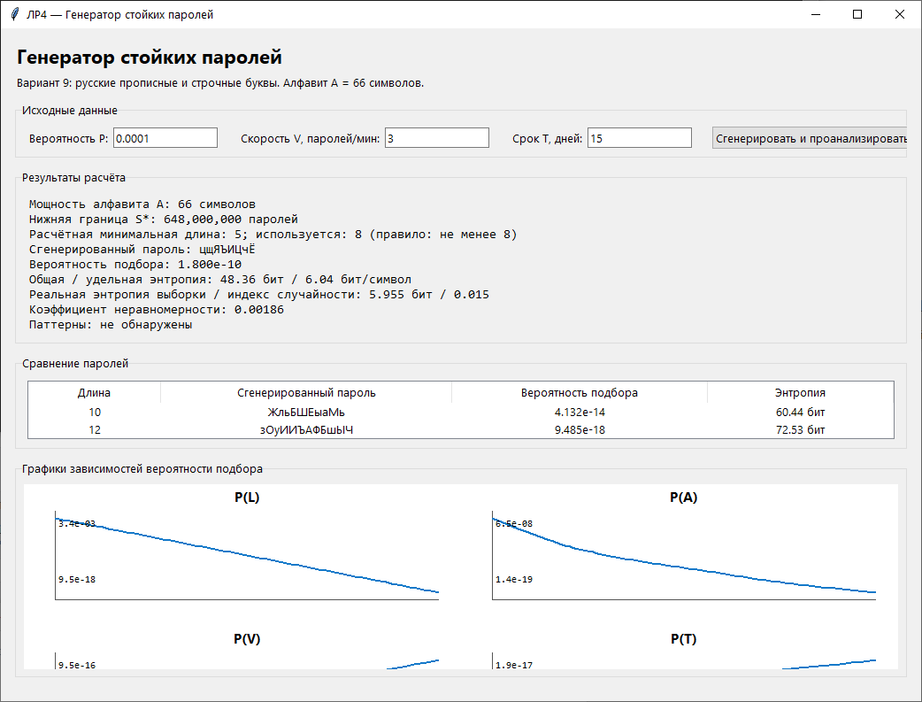
Рисунок 1 — работа генератора и результаты расчёта для варианта 9
На снимке видно нативный интерфейс программы Tkinter: она использует алфавит мощности 66, определяет S* = 648000000 и формирует пароль длиной 8 символов. Общая теоретическая энтропия такого пароля равна 48,36 бит, а удельная — 6,04 бит/символ. Для каждой генерации параметры реальной выборки из 50 паролей пересчитываются, поэтому значения реальной энтропии и коэффициента неравномерности могут отличаться.
Для паролей длиной 10 и 12 символов вероятность подбора уменьшается в 66^2 = 4356 раз при увеличении длины на два символа. Следовательно, увеличение длины существенно повышает стойкость пароля к прямому перебору.
Ответы на контрольные вопросы
1. Стойкость подсистемы идентификации и аутентификации определяется способностью противостоять получению или подбору аутентификационных данных нарушителем.
2. Пароль должен иметь длину не менее 8 символов, использовать различные группы символов и не быть словом, именем или другой предсказуемой строкой.
3. Подсистема должна ограничивать срок действия пароля, число попыток ввода (обычно до трёх) и вводить задержку после ошибочного ввода.
4. Вероятность подбора за срок действия определяется как P = V × T / A^L, где V — скорость перебора, T — время атаки, A — мощность алфавита, L — длина пароля.
5. Вероятность уменьшается увеличением мощности алфавита A и длины L, а также сокращением срока действия пароля T.
6. Энтропия — мера неопределённости и случайности. Общая энтропия E = L × log2(A), удельная энтропия равна log2(A); они позволяют количественно оценить пространство перебора.
7. Паттерны важны, потому что последовательности, повторы и известные слова сокращают фактическое пространство поиска и делают пароль предсказуемым.
Вывод
Разработан генератор паролей с графическим интерфейсом для варианта 9. Он генерирует пароль из русских прописных и строчных букв, выполняет расчёт стойкости, энтропийный анализ, проверку паттернов и визуализирует зависимости вероятности подбора. Использование длины 8 вместо расчётного минимума 5 обеспечивает выполнение базового требования к паролям и снижает вероятность прямого подбора до 1,800 × 10^-10.

